1. **页面说明**

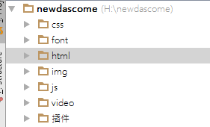

视频文件和ocx文件

js文件夹

页面文件夹

图片文件夹

字体图标

样式文件夹

1. **各个文件夹的具体说明**

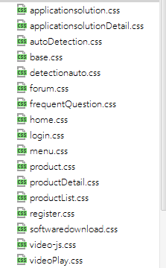

Videojs插件的样式

固件下载页面样式

注册页面样式

产品模块页面样式

登录页面样式

首页样式

常见问题页面样式

论坛页面样式

配置页面样式

重设样式表

并没有使用到，可做参考

应用与解决方案模块页面样式

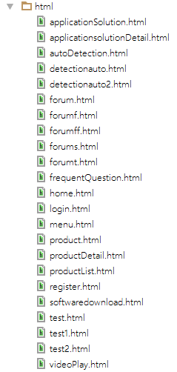

视频播放页面

Ocx的调用示例 返回打印机的配置

Ocx的调用示例，返回的是连接的打印机型号

软件下载页面

注册页面

产品模块页面

登录页面

首页

常见问题模块页面

论坛页面

自动检测后的配置页面（静态页面）

自动检测后的配置页面，这里试着用了ocx，并不完善，仅供参考

未使用到页面，可参考

应用与解决方案模块页面

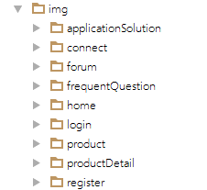

这是存放图片的文件夹，可文件夹名是相对应页面的名称。有些图片是没有用到。

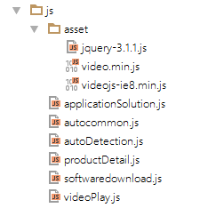

Videojs插件的js文件

存放的是插件或者库文件

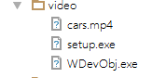

Ocx控件

论坛的二级页面已经做好，但是上面的图片没有。forumDetail.html是二级页面。根据实际要求进行改动。

未完成的任务：在线学院和自动检测显示详细信息（只是粗略的显示，还要做数据的处理）的页面要待完善，在线联系的话需要做个在线联系聊天的弹窗界面。相关资料在资料文件夹。

* 阿里字体图标的使用

网址：<http://www.iconfont.cn/>

1. 在该网站有使用教程，可以找到来看看学习
2. 简略教程使用：

* 首先找到自己想要的的图标，并将对应得图标加入购物车

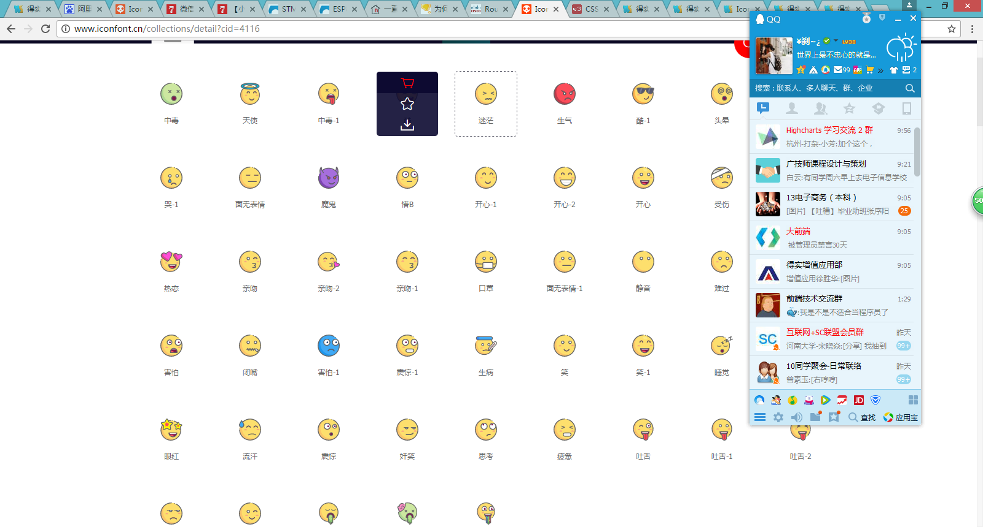

加入购物车

* 在页面点击右上角的购物车图标

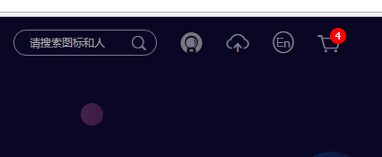

点击

点击后弹出。然后点击“添加至项目”

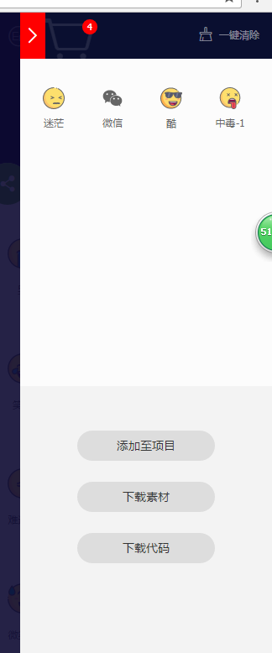

* 跳转到这个项目文件收藏的图标

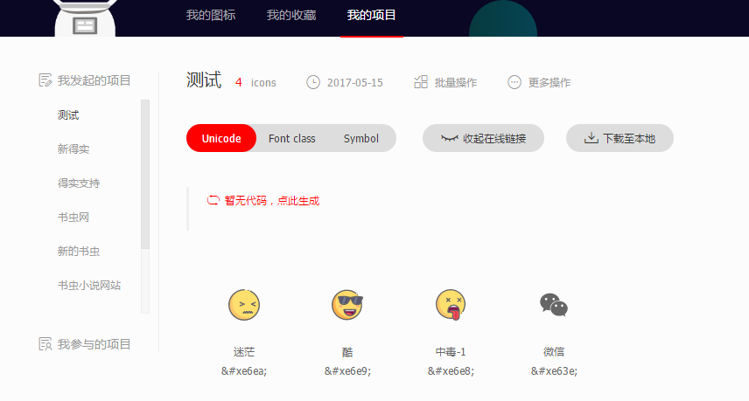

* 然后点击“下载至本地”，将下载的文件放到font文件夹，并且解压，解压后将.eot、.Svg、.eot、.ttf直接放在font文件夹下

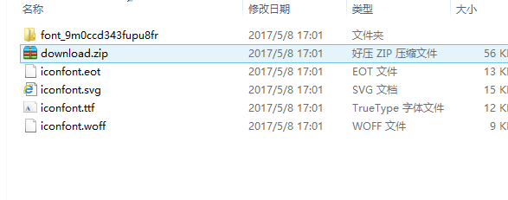

* 使用首先在相对应页面的css中加入。（路径是根据具体情况的）

**@font-face** {  
 font-family: 'iconfont';  
 src: url('../font/iconfont.eot');  
 src: url('../font/iconfont.eot?#iefix') format('embedded-opentype'),  
 url('../font/iconfont.woff') format('woff'),  
 url('../font/iconfont.ttf') format('truetype'),  
 url('../font/iconfont.svg#iconfont') format('svg');  
}

* **然后相应的标签的伪类的使用：**

span:before{  
 content:"\e601";  
 font-family: iconfont;  
 font-size:30px;

分别是对字体图标的大小和颜色进行设置

必须要的，值是根据具体情况进行改变

Color:red;  
   
}

* **标签使用法：**

<i class="iconfont">&#x33;</i>